HOẠT ĐỘNG TRẢI NGHIỆM “NGÀY TẾT QUÊ EM”
TRƯỜNG TIỂU HỌC KHÁNH THỦY
Tết sắp đến, khắp làng quê trở nên nhộn nhịp hơn. Nhà nhà dọn dẹp, quét sân, trang trí lại nhà cửa cho sạch sẽ. Ngoài đường, chợ Tết đông vui với đủ loại hoa như hoa mai, hoa đào, hoa cúc khoe sắc rực rỡ. Mùi bánh chưng, bánh tét thơm lừng lan tỏa khắp xóm làng. Cánh én nhỏ chao nghiêng giữa bầu trời xanh biếc, mang theo hơi thở nồng nàn của mùa xuân chạm khẽ vào từng chồi non xanh mướt.
Tết đến, không chỉ mang theo hương thơm của nếp mới, của khói bếp chiều đông, mà còn mang theo những ký ức ấm áp của bao thế hệ:
“Bánh chưng xanh, lửa hồng đêm cuối năm,
Gói tròn đất trời trong tấm lá dong mềm.”
Đó là hình ảnh ông bà, cha mẹ quây quần bên bếp lửa, là tiếng cười trẻ thơ vang lên giữa sân nhà, là những lời chúc đầu xuân chan chứa nghĩa tình.
Với mong muốn để mỗi bài học không chỉ nằm trên trang vở, mà còn sống động trong từng trải nghiệm. Cùng với các hoạt động nâng cao chất lượng dạy và học, với việc tham gia sân chơi trí tuệ qua mạng Internet,... trường Tiểu học Khánh Thủy luôn chú trọng tổ chức các hoạt động trải nghiệm trong và ngoài nhà trường mang ý nghĩa truyền thống nhằm giúp các em phát triển năng lực, phẩm chất, vận dụng sáng tạo những kiến thức đã học vào thực tiễn, đáp ứng yêu cầu mục tiêu của chương trình giáo dục phổ thông 2018.
Và hôm nay - ngày 05/02/ 2026, dưới mái trường TH Khánh Thủy thân yêu này, nắng xuân như cũng vàng hơn, má bạn nào cũng hồng hơn trong niềm vui sum họp.
Bởi hôm nay, trường Tiểu học Khánh Thủy long trọng tổ chức hoạt động trải nghiệm với chủ đề “Ngày Tết quê em”. Ngày hội hoạt động trải nghiệm của thầy và trò nhà trường là hoạt động thiết thực hưởng ứng phong trào thi đua “ Xây dựng trường học xanh, sạch, đẹp, an toàn, hạnh phúc”. Với mong muốn tạo cho các em một sân chơi bổ ích, lành mạnh giúp các em hiểu hơn về ý nghĩa, nét đẹp ngày Tết cổ truyền (Tết Nguyên Đán) - Một nét văn hóa đặc sắc của dân tộc Việt Nam. Từ đó các em hiểu hơn, yêu hơn và có ý thức giữ gìn nét đẹp văn hóa của dân tộc.
Đặc biệt, trong hoạt động này, các em học sinh sẽ được tự tay gói bánh chưng, được học cách nâng niu từng chiếc lá dong, từng hạt nếp, từng sợi lạt, để
từ đó hiểu hơn về giá trị của lao động, của sự sẻ chia và của tình yêu quê hương, đất nước.
Đây cũng là dịp các em học sinh được thể hiện tính sáng tạo, trau dồi kĩ năng sống qua từng hoạt động. Từ đó giúp các em hình thành và phát triển năng lực, phẩm chất, nhân cách và các năng lực tâm lý, xã hội, tích lũy kinh nghiệm riêng cũng như phát huy tiềm năng sáng tạo của cá nhân, làm tiền đề cho mỗi cá nhân tạo dựng được nền tảng cho việc học tập tiếp theo và gây dựng sự nghiệp và cuộc sống sau này.
Buổi hoạt động trải nghiệm “Ngày Tết quê em” được tổ chức với hình thức đặc sắc, các hoạt động rất phong phú và đa dạng, mang đậm bản sắc dân tộc Việt Nam trong những ngày Tết đến xuân về. Các hoạt động diễn ra rất sôi nổi, hào hứng từ các em học sinh và nhận được sự quan tâm, hỗ trợ tích cực, nhiệt tình của các bậc phụ huynh học sinh, các thầy cô giáo.
Mở đầu chương trình buổi hoạt động trải nghiệm là các tiết mục văn nghệ đặc sắc, với nội dung ca ngợi mùa xuân, ca ngợi Đảng và Bác kính yêu và ca ngợi Tổ quốc vinh quang qua những điệu múa, những lời hát ngọt ngào truyền cảm đã thu hút được sự chú ý, cổ vũ của các em học sinh và phụ huynh.

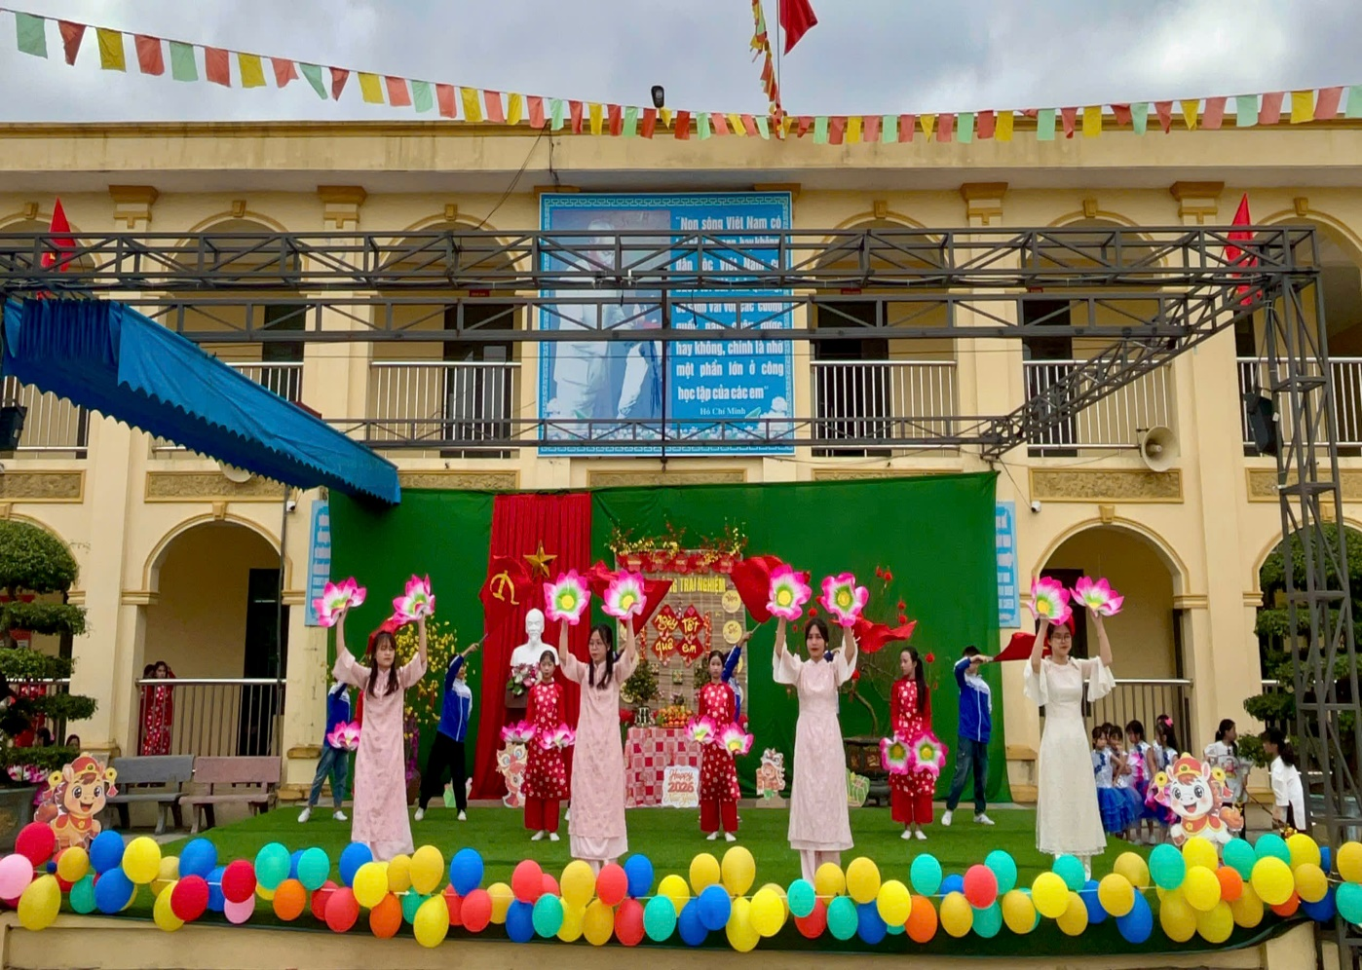
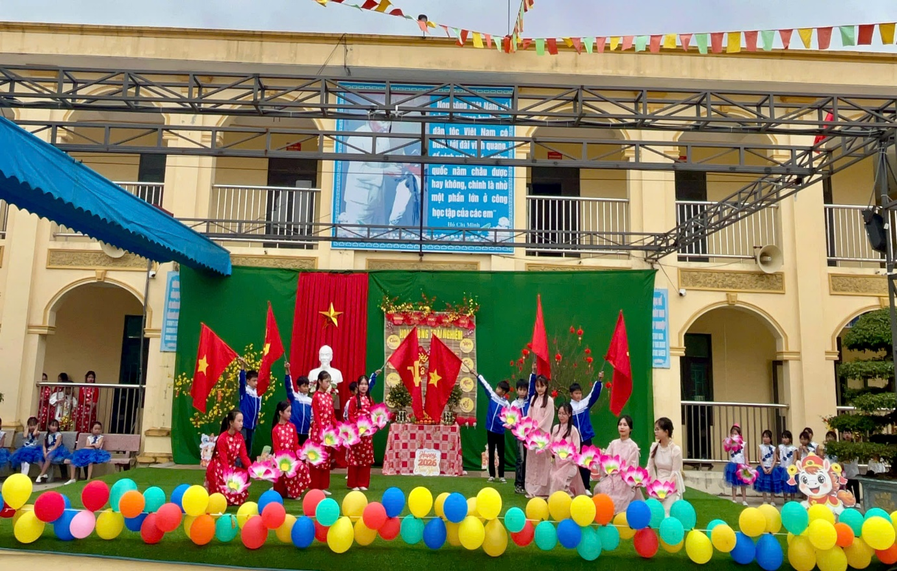
Tiết mục múa: "Chào mừng Đảng Cộng sản Việt Nam - Việt Nam ơi mùa xuân đến rồi" do các cô và các em học sinh trường Tiểu học Khánh Thủy biểu diễn.
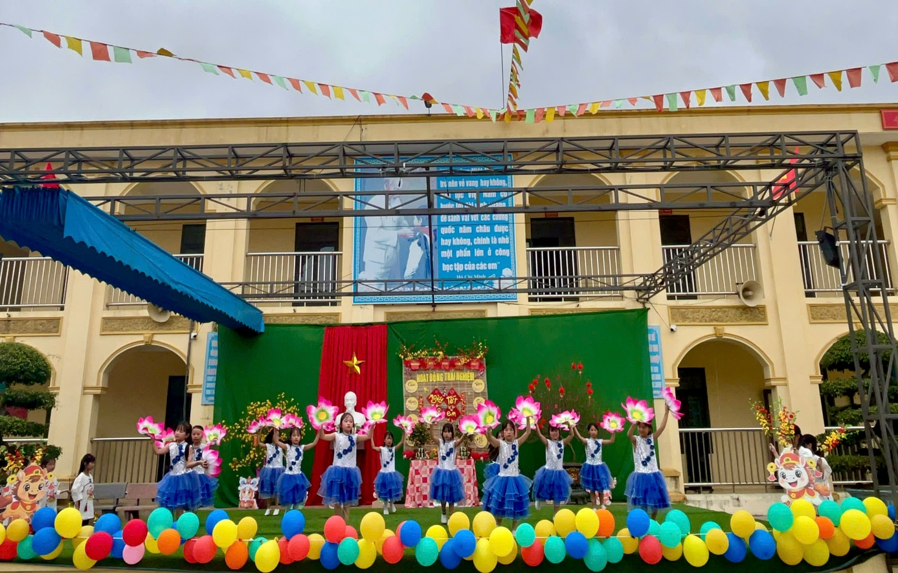Điệu múa: "Ngày xuân long phụng sum vầy" do các em học sinh đến từ khối Sao nhi đồng trường Tiểu học Khánh Thủy trình bày.
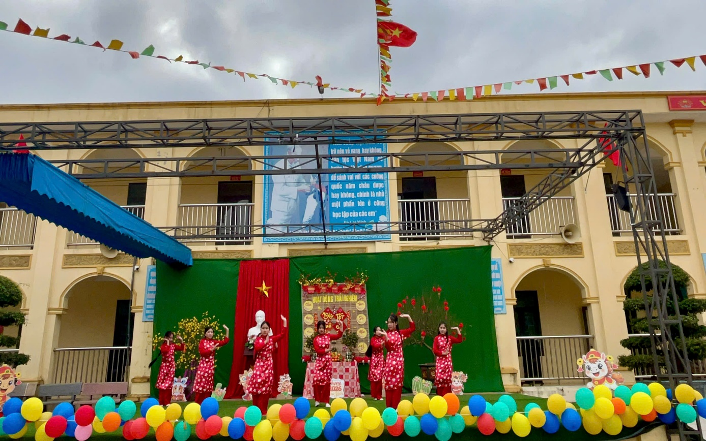
Tiết mục nhảy hiện đại: "Tết Bình An" do các em học sinh lớp 5A biểu diễn
Phần quan trọng và các em nóng lòng chờ đợi nhất là hoạt động Gói bánh chưng. Các em sẽ được tự tay làm ra những chiếc bánh chưng xanh mướt, vuông vức. Các em sẽ được hai "nghệ nhân" cực kỳ đặc biệt hướng dẫn. Hai thầy trực tiếp hướng dẫn các em từ cách đặt lá dong, định hình khuôn bánh, cho đến cách rải gạo, tra nhân đỗ thịt sao cho thật khéo léo.
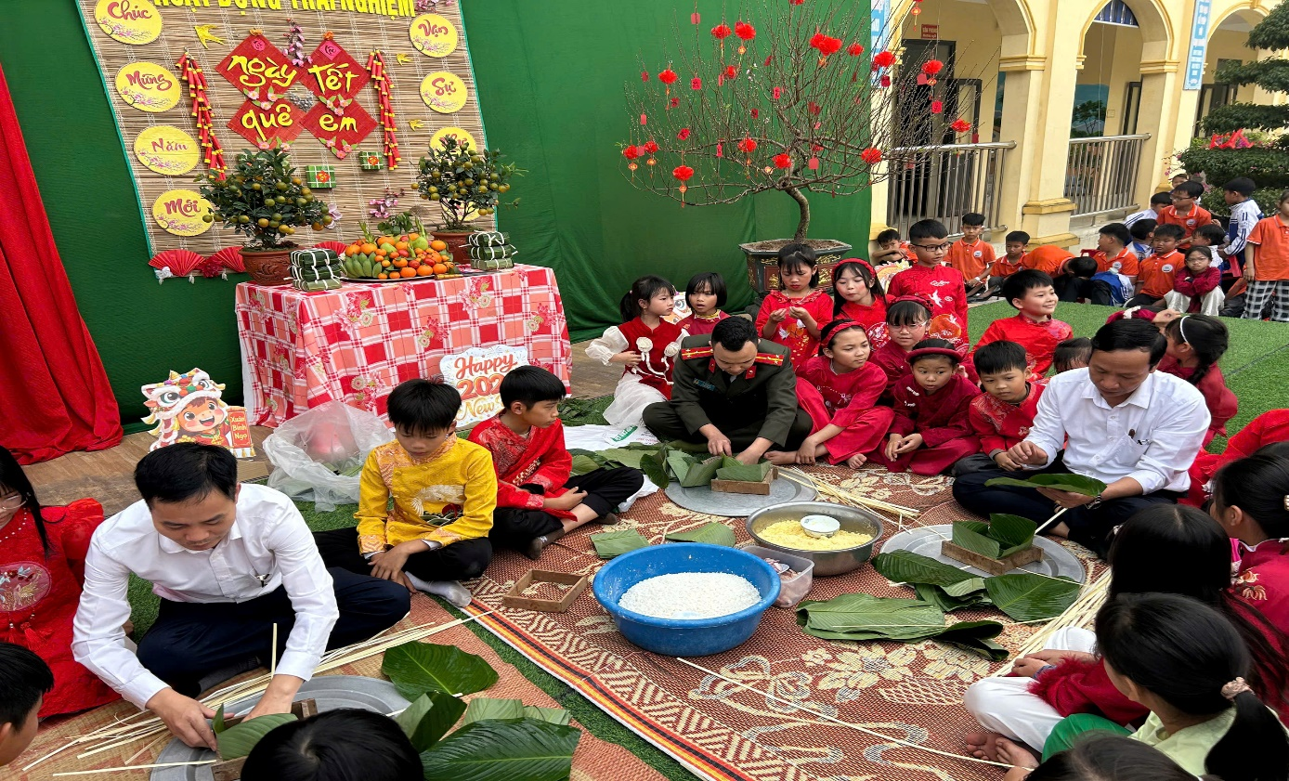
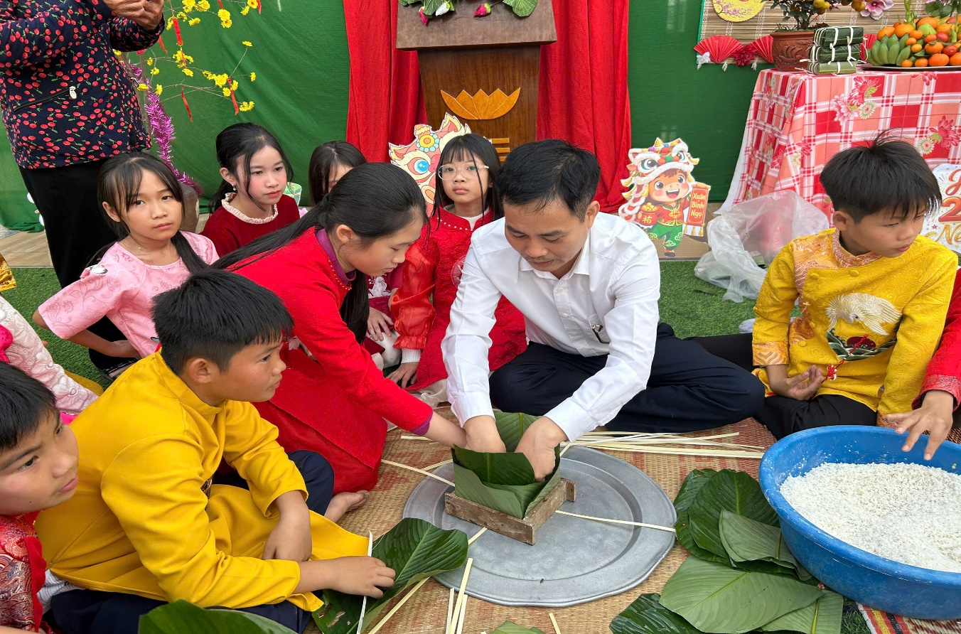
Thầy Nguyễn Đức Hòa - hướng dẫn học sinh gói bánh chưng

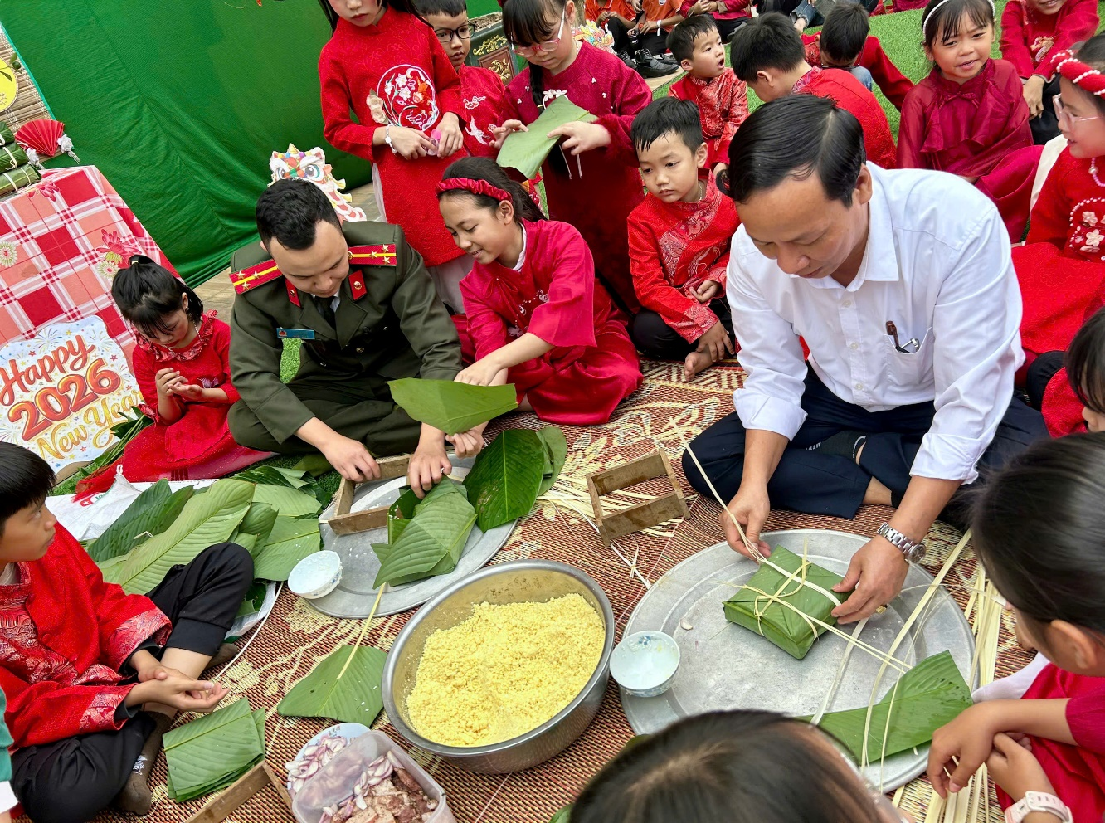
Thầy Nguyễn Duy Hưng - hướng dẫn học sinh gói bánh chưng
Bên cạnh việc gói bánh chưng, các em được tham gia gói bánh tét - một loại bánh phổ biến ở miền Nam và Trung Bộ, có ý nghĩa sum vầy no ấm.
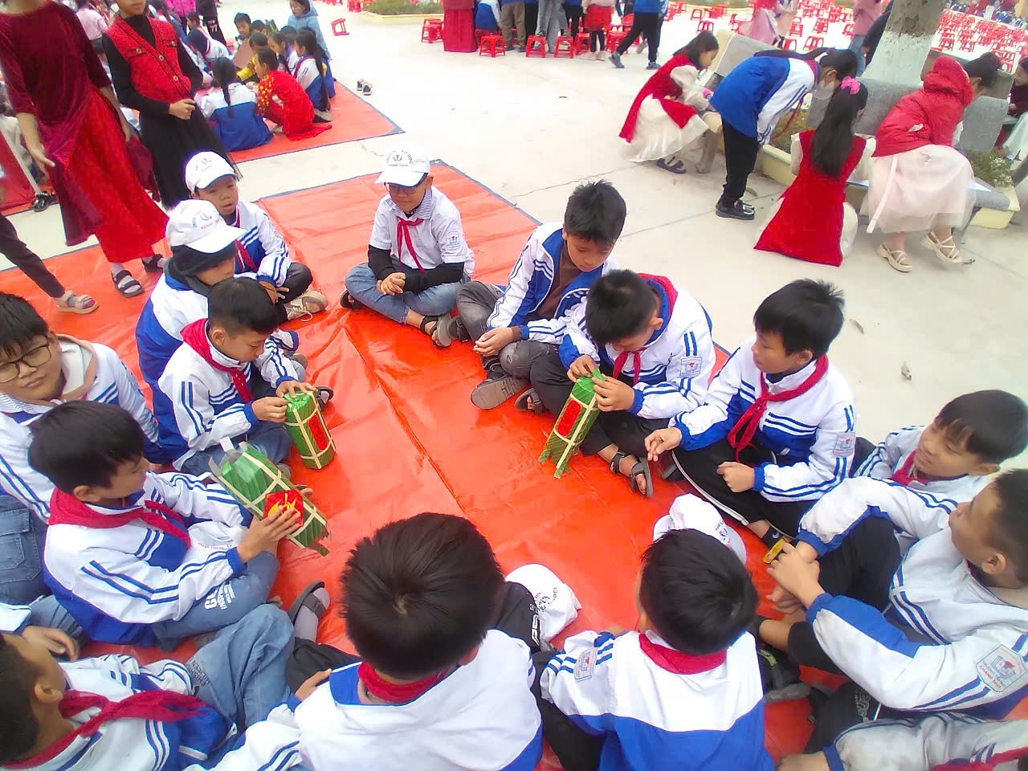
Những chiếc bánh tét vừa được các em hoàn thành
Sau hoạt động gói bánh là một chuỗi hoạt động mang sắc thái ngày tết được
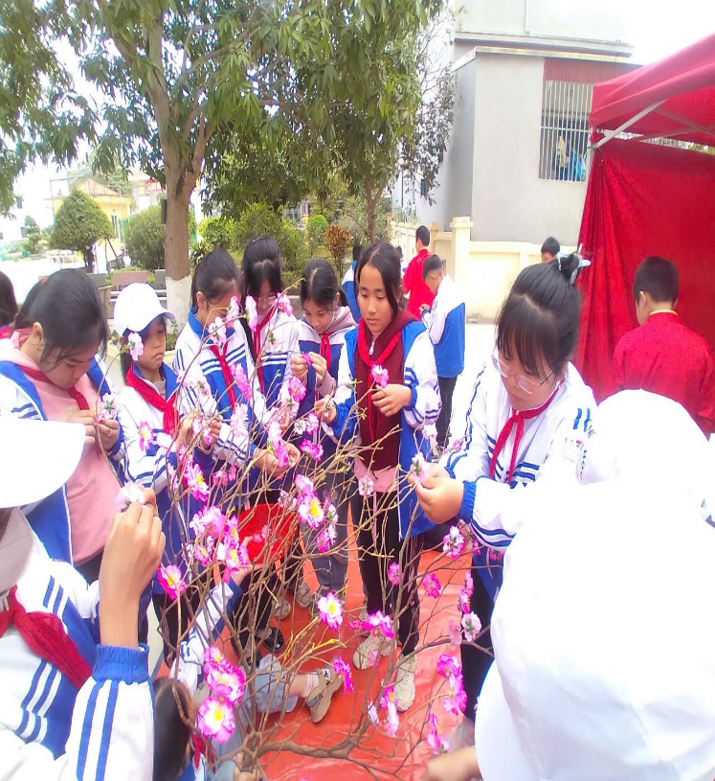
các em tham gia

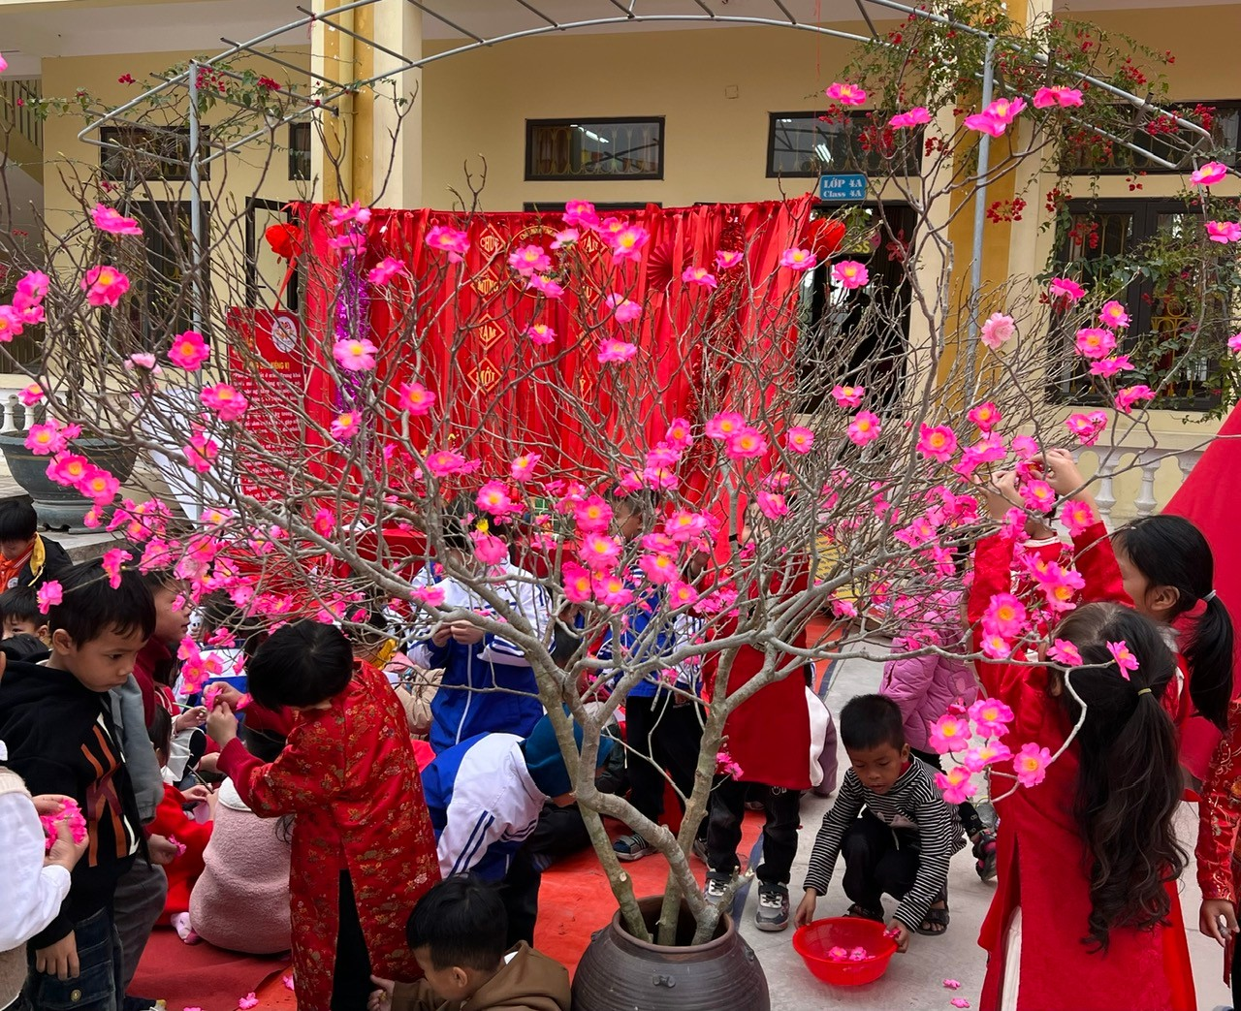
Hoa đào - hình ảnh đặc trưng của ngày tết cũng được các em thỏa sức sáng tạo.
Hạnh phúc lớn nhất của mùa xuân chính là sự sẻ chia. Để Tết này thêm ấm áp, để những đôi chân đến trường thêm vững bước, gia đình ông Vũ Thiện The ở Hà Nội đã mang đến những phần quà vô cùng ý nghĩa tặng cho các em học sinh có hoàn cảnh đặc biệt khó khăn vươn lên trong học tập.

Những chiếc bánh đã thành hình, những nụ cười đã tỏa nắng. Có lẽ, mùi thơm của gạo nếp, của lá dong đã làm cho sân trường mình hôm nay ấm áp lạ thường.
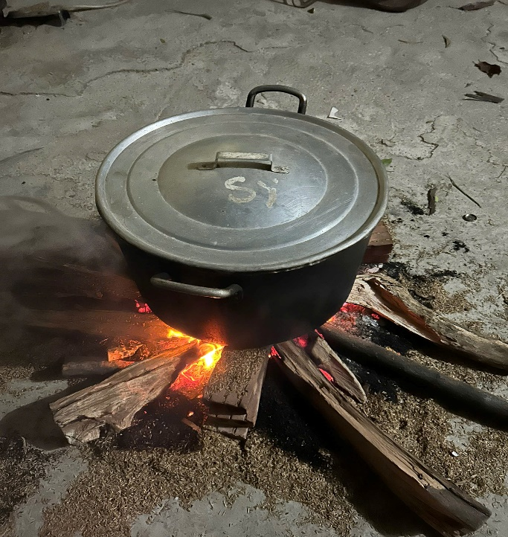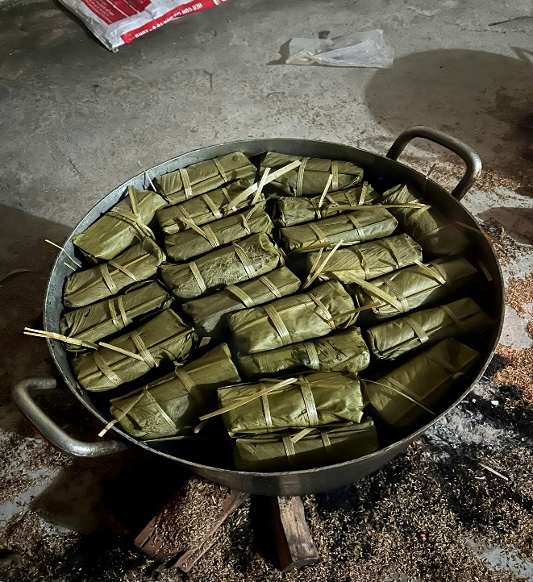
Hoạt động trải nghiệm “ Ngày tết quê em” thật sự là một hoạt động thường niên lý thú và bổ ích để giúp các em thêm hiểu, trân trọng, yêu quý văn hóa truyền thống của dân tộc. Qua đó giáo dục cho học sinh ý thức, trách nhiệm gìn giữ những phong tục, nét đẹp văn hóa của ngày Tết cổ truyền chính là góp phần phát huy bản sắc văn hóa dân tộc, làm cho các em càng thêm yêu quê hương, đất nước, càng gắn bó với gia đình và thêm trân quý những giá trị của cuộc sống. Ngoài ra hoạt động trải nghiệm này cũng mang lại niềm vui mừng, phấn khởi giúp các em giải tỏa những căng thẳng sau những giờ học trên lớp để chuẩn bị đón một năm mới với nhiều thành công mới.
Tổng kết buổi hoạt động trải nghiệm Ban tổ chức đã có phần nhận xét đánh giá và trao phần thưởng động viên cho khối lớp các CLB có hoạt động sáng tạo, ý nghĩa và xuất sắc. Đây thực sự là một sự động viên tinh thần lớn cho sự cố gắng của các thày cô và học trò.
Năm Ất Tỵ sắp qua, một năm có nhiều những khó khăn và thách thức với thầy và trò trường Tiểu học Khánh Thủy. Nhưng cũng là một năm với lòng nhiệt huyết, yêu nghề mến trẻ, với tinh thần làm việc say sưa, trách nhiệm, sự quyết tâm, tập thể sư phạm nhà trường đã liên tục chinh phục khó khăn và gặt hái được nhiều thành công rực rỡ trong các hoạt động chuyên môn cũng như các chuyên đề và ngoại khóa.
Chào đón năm mới - xuân Bính Ngọ, thầy và trò nhà trường xin gửi lời kính chúc: Một năm mới bình an, hạnh phúc và thành công đến với mọi người, mọi nhà. Happy new year!
Khánh Thủy, ngày 05 tháng 02 năm 2026
Người viết
Cô giáo: Phạm Thị Thúy

